课程编号 1800440001
得分 | 教师签名 | 批改日期

深 圳 大 学 实 验 报 告

课程名称： 大学物理实验（一）
实验名称： 太阳能电池的特性测量
学 院： 数学与统计学院
指导教师： 易多
报告人： 王曦 组号： 20
学号 2021192010 实验地点 虚拟仿真实验
实验时间： 2022 年 05 月 07 日
提交时间： 2022 年 05 月 07 日

一、实验目的
①了解光伏效应的基本原理.
②测定太阳能电池的伏安特性、开路电压和短路电流.
③讨论输出功率和负载电阻的关系.

二、实验原理
2.1 太阳能电池(也称光伏电池),是将太阳光辐射能直接转换为电能的器件.
2.2 PN结即最简单的太阳能电池器件.
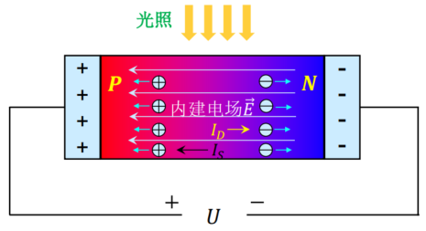
PN结内部存在由正、 负离子的扩散引起的内建电场(如图2所示).当有光照射时,若光子能量大于半导体能隙,则会产生电子-空穴对,在内建场的作用下朝PN结的两端运动,产生光生电流$I_{S}$.两端的电荷积累产生了光电池的端电压U.同时,PN结内部在U的作用下会引起反向电流$I_{D}$,开路状态时会与$I_{S}$达到平衡.
实际测量的光电池的电流是$I_{S}$与$I_{D}$之差,光生电流$I_{S}$大小是由PN结”搬运”电子的能力决定的,取决于材料内部的电势分布$φ$.反向电流$I_{D}$的大小则取决于光电池的端电压U.当器件处于开路状态时端电压最大,即开路电压$U_{0}$.当器件短路时端电压为零,此时电流有最大值$I_{S}$(短路电流).因此可以在电路中接入一个负载电阻R,通过调节R的大小由0(短路)到无穷(断路),用来测量太阳能电池的伏安特性曲线.
图3为太阳能电池伏安特性的典型曲线.由此可见,当负载电阻R很小时,光电池可视为一个恒流源,因为反向电流$I_{D}$可以忽略不计;当负载电阻很大时,光电池可视为一个恒压源.在光照强度恒定时,光电池的输出功依赖于负载电阻R,$P_{out}=I^{2}R={\left(\frac{E}{r+R}\right)}^{2}R=\frac{E^{2}}{2r+\left(R+\frac{r^{2}}{R}\right)}≤\frac{E^{2}}{4r}$为太阳能电池的内阻,当负载 𝑹 = 𝒓时输出功率取最大值.E为光电池的电动势(端电压与降在内阻上的电压之和).
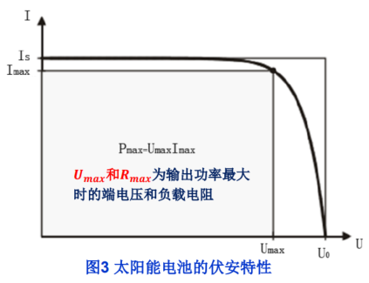
光电池的输出功率最大时$P_{max}=U_{max}·R_{max}$,这里$U_{max}$和和$R_{max}$表示输出功率最大值时对应的端电压和负载电阻.输出功率的最大值$P_{max}$小于开路电压与短路电流的乘积(见图3),定义它们的比值为填充因数$F=\frac{P_{max}}{U_{0}·I_{S}}$.填充因数是反映电池性能的一个重要参数,一定程度决定了光电池的能量转化效率.填充因数越大,太阳能电池的伏安特性曲线越接近矩形,光电转化效率越高.填充因数典型值处于0.65到0.85之间,性能更好的电池可以达到更高.本实验中测出伏安特性曲线之后,可以用每个点的电压和电流相乘找到最大总功率,进而得到填充因数.

三、实验仪器：
光伏电池、光源、光源电源、万用表.

四、实验内容：
4.1 按下图所示连接电路图.
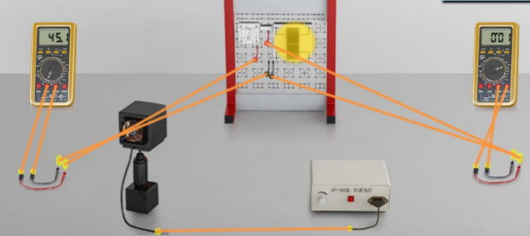
4.2 左边万用表作为电流表,量程选𝟐00 mA.右边万用表作为电压表,量程选为20 V.
4.3 打开光源电源,让光照射在太阳能电池上.
4.4 打开电池板放大图,把可变电阻的阻值调节至零(靠近a点).
4.5 调节光照功率,使电流的大小约为45 mA(短路电流);然后断开电路,记录此时的开路电压$U_{0}$.
4.6 逐渐增大电阻阻值,记录太阳能电池的电压和电流的变化值,记录数据至表1.
4.7 把电阻再次减小为零,调节光照功率,使电流大小为35 mA、25 mA、15 mA,并重复上面的步骤，记录至表格2、3和4.
4.8 由短路电流和开路电压计算电池的内阻,与输出功率最大时对应的负载电阻相比较,填入表5.计算开路电压与短路电流的乘积,以及填充因数,填入表6.

五、数据记录：
组号： 20 ；姓名 王曦
太阳能电池伏安特性测量数据记录
5.1 短路电流$I_{S}=45.1 mA,U_{0}=2.05 mV$时测得的电流和电压值
测量  次数 | 1 | 2 | 3 | 4 | 5 | 6 | 7 | 8 | 9
U (mV) | 0.01 | 0.46 | 0.91 | 1.70 | 1.80 | 1.85 | 1.86 | 1.88 | 1.90
I (mA) | 45.1 | 45.1 | 45.1 | 42.6 | 36.1 | 30.9 | 26.9 | 23.9 | 21.4
R (Ω) | 0.00 | 0.01 | 0.02 | 0.04 | 0.05 | 0.06 | 0.07 | 0.08 | 0.09
P (mW) | 0.45 | 20.75 | 41.04 | 72.42 | 64.98 | 57.17 | 50.03 | 44.93 | 40.66
测量  次数 | 10 | 11 | 12 | 13 | 14 | 15 | 16 | 17 | 18
U (mV) | 1.91 | 1.92 | 1.93 | 1.95 | 1.96 | 1.97 | 1.98 | 1.99 | 2.00
I (mA) | 19.4 | 17.7 | 16.3 | 13.2 | 11.7 | 9.5 | 8.1 | 6.5 | 4.7
R (Ω) | 0.10 | 0.11 | 0.12 | 0.15 | 0.17 | 0.21 | 0.24 | 0.31 | 0.43
P (mW) | 37.05 | 33.98 | 31.46 | 25.74 | 22.93 | 18.72 | 16.04 | 12.94 | 9.40
其中第10组数据:
$$R=\frac{U}{I}=\frac{1.91}{19.4} Ω=0.10 Ω,P=UI=1.91×19.4 mW=37.05 mW$$

5.2 短路电流$I_{S}=35.0 mA,U_{0}=2.03 mV$时测得的电流和电压值
测量  次数 | 1 | 2 | 3 | 4 | 5 | 6 | 7 | 8 | 9
U (mV) | 0.01 | 0.72 | 1.08 | 1.68 | 1.77 | 1.81 | 1.84 | 1.88 | 1.91
I (mA) | 35.0 | 35.0 | 35.0 | 32.9 | 28.8 | 25.3 | 22.5 | 18.4 | 15.6
R (Ω) | 0.00 | 0.02 | 0.03 | 0.05 | 0.06 | 0.07 | 0.08 | 0.10 | 0.12
P (mW) | 0.35 | 25.20 | 37.80 | 55.27 | 50.98 | 45.79 | 41.40 | 34.59 | 29.80
测量  次数 | 10 | 11 | 12 | 13 | 14 | 15
U (mV) | 1.93 | 1.96 | 1.97 | 1.99 | 2.00 | 2.01
I (mA) | 12.6 | 9.6 | 7.5 | 5.9 | 4.7 | 3.3
R (Ω) | 0.15 | 0.20 | 0.26 | 0.34 | 0.43 | 0.61
P (mW) | 24.32 | 18.82 | 14.78 | 11.74 | 9.40 | 6.63
其中第10组数据:
$$R=\frac{U}{I}=\frac{1.87}{11.1} Ω=0.17 Ω,P=UI=1.87×11.1 mW=24.32 mW$$

5.3 短路电流$I_{S}=15.1 mA,U_{0}=1.92 mV$时测得的电流和电压值
测量  次数 | 1 | 2 | 3 | 4 | 5 | 6 | 7 | 8 | 9 | 10
U (mV) | 0.01 | 0.25 | 0.75 | 1.65 | 1.72 | 1.76 | 1.79 | 1.81 | 1.84 | 1.86
I (mA) | 25.0 | 25.0 | 25.0 | 23.7 | 21.6 | 19.6 | 17.9 | 16.5 | 14.2 | 12.5
R (Ω) | 0.00 | 0.01 | 0.03 | 0.07 | 0.08 | 0.09 | 0.10 | 0.11 | 0.13 | 0.15
P (mW) | 0.25 | 6.25 | 18.75 | 39.11 | 37.15 | 34.50 | 32.04 | 29.87 | 26.13 | 23.25
测量  次数 | 11 | 12 | 13 | 14 | 15 | 16 | 17 | 18 | 19 | 20
U (mV) | 1.87 | 1.89 | 1.90 | 1.91 | 1.92 | 1.93 | 1.94 | 1.95 | 1.96 | 1.97
I (mA) | 11.1 | 10 | 9.1 | 8.0 | 7.1 | 6.3 | 5.4 | 4.4 | 3.3 | 2.1
R (Ω) | 0.17 | 0.19 | 0.21 | 0.24 | 0.27 | 0.31 | 0.36 | 0.44 | 0.59 | 0.94
P (mW) | 20.76 | 18.90 | 17.29 | 15.28 | 13.63 | 12.16 | 10.48 | 8.58 | 6.47 | 4.14
其中第11组数据:
$$R=\frac{U}{I}=\frac{1.87}{11.1} Ω=0.17 Ω,P=UI=1.87×11.1 mW=20.76 mW$$

5.4 短路电流$I_{S}=15.1 mA,U_{0}=1.92 mV$时测得的电流和电压值
测量  次数 | 1 | 2 | 3 | 4 | 5 | 6 | 7 | 8 | 9 | 10
U (mV) | 0 | 0.3 | 0.75 | 1.35 | 1.6 | 1.65 | 1.71 | 1.75 | 1.76 | 1.77
I (mA) | 15.1 | 15.1 | 15.1 | 15.1 | 14.6 | 13.9 | 12.3 | 11 | 10.4 | 9.9
R (Ω) | 0.00 | 0.02 | 0.05 | 0.09 | 0.11 | 0.12 | 0.14 | 0.16 | 0.17 | 0.18
P (mW) | 0.00 | 4.53 | 11.33 | 20.39 | 23.36 | 22.94 | 21.03 | 19.25 | 18.30 | 17.52
测量  次数 | 11 | 12 | 13 | 14 | 15 | 16 | 17 | 18 | 19
U (mV) | 1.78 | 1.79 | 1.8 | 1.81 | 1.83 | 1.84 | 1.85 | 1.86 | 1.87
I (mA) | 9.4 | 8.6 | 7.9 | 7.3 | 6.6 | 6 | 5.3 | 4.1 | 3.6
R (Ω) | 0.19 | 0.21 | 0.23 | 0.25 | 0.28 | 0.31 | 0.35 | 0.45 | 0.52
P (mW) | 16.73 | 15.39 | 14.22 | 13.21 | 12.08 | 11.04 | 9.81 | 7.63 | 6.73
其中第11组数据:
$$R=\frac{U}{I}=\frac{1.78}{9.4} Ω=0.19 Ω,P=UI=1.76×9.4 mW=16.73 mW$$

六、数据处理
6.1 电阻$R_{max}$及由$r=U_{0}/I_{S}$得到的内阻的比较
测量值/组数 | 第一组 | 第二组 | 第三组 | 第四组
$$R_{max} (Ω)$$ | 0.04 | 0.05 | 0.07 | 0.11
$$r (Ω)$$ | 0.045 | 0.058 | 0.079 | 0.127
$$R_{max}/r$$ | 0.889 | 0.862 | 0.886 | 0.866

6.2 最大输出功率与填充因数
测量值/组数 | 第一组 | 第二组 | 第三组 | 第四组
$$P_{max} (mW)$$ | 72.42 | 55.27 | 39.11 | 23.36
$$U_{0}×I_{S} (mW)$$ | 92.455 | 71.05 | 49.75 | 28.992
$$F$$ | 0.783 | 0.778 | 0.786 | 0.806
其中第一组数据:
$$F=\frac{P_{max}}{U_{0}·I_{S}}=\frac{72.42}{92.455}=0.783$$

6.3 $I_{S}=45.1 mA$时,太阳能电池的伏安特性曲线
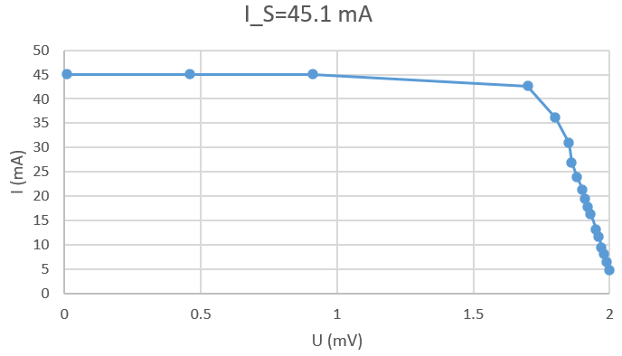

6.4 $I_{S}=35.0 mA$时,太阳能电池的伏安特性曲线
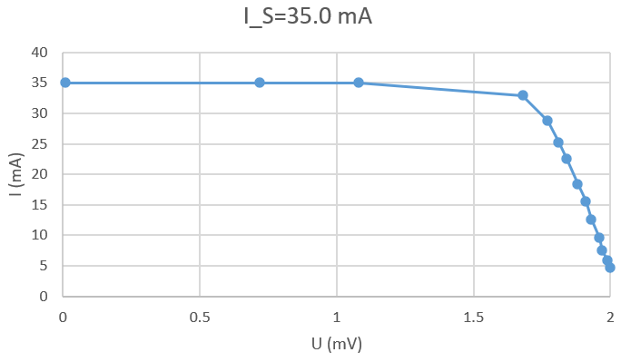

6.5 $I_{S}=25.0 mA$时,太阳能电池的伏安特性曲线
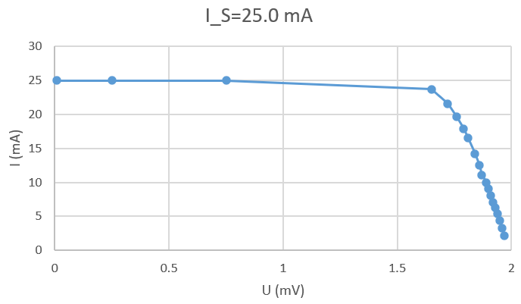

6.6 $I_{S}=15.1 mA$时,太阳能电池的伏安特性曲线
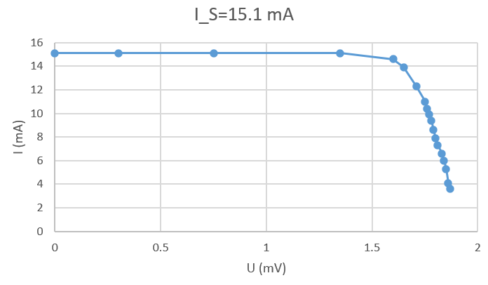

七、结果陈述：
7.1 太阳能电池的输出功率最大时对应的电阻,和由开路电压以及短路电流得到的内阻比较接近,验证了”负载等于内阻时电池的输出功率最大”的结论.计算得到的填充因数在0.7以上,说明太阳能电池的转化效率较高.
7.2 实际中并非R=r时电池输出功率最大.
7.3 填充因数一定程度上决定了光电池的能量转化效率,典型值处于0.65到0.85之间,本实验中测得的填充因数也位于该区间,表明实验所测的太阳能电池性能中等偏上.

八、实验总结与思考题
8.1 温度会对太阳能电池带来什么影响?
①温度因素也影响着太阳能电池的性能.当温度升高时其开路电压下降呈线性关系.不同的材料的太阳能电池,都有着自己的工作温度范围.而对于某一个太阳能电池来讲,在不同的温度时,,为得到最大的输出功率所需的最佳负载也不同.
②较强的光下太阳能电池可以取得较大的输出功率,但在最大输出功率时所需的负载电阻也不一样.
③太阳能电池板产生的电压会因为温度的升高而抵消其辐射增强所带来的正影响,从而输出电压会大幅度降低,其关系如下图:
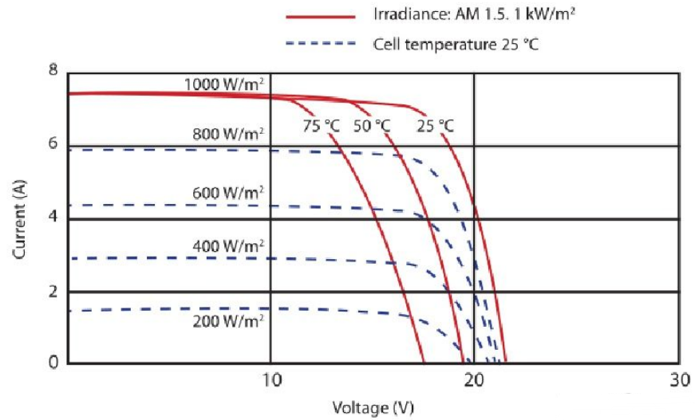

8.2测量得到输出功率最大时的电阻R,与用短路电流和开路电压计算的内阻有一定差异,产生差异的原因主要是什么?
- 电路中接入的负载电阻实际并不能调到阻止无穷大,故并非理想的断路,电路中仍有电流通过,太阳能电池仍会分压.
- 电路的导线有电阻,故短路时的电阻稍大于电源内阻.
- 实验所用的光伏电池可能使用过久导致内阻偏大.
指导教师批阅意见：

成绩评定：

预习  （20分） | 操作及记录  （40分） | 数据处理与结果陈述30分 | 思考题  10分 | 报告整体  印 象 | 总分

